НАЗВАНИЕ ТЕЗИСОВ ДОКЛАДА

И.О. Фамилии соавторов
Полное название организации
почтовый индекс, город, страна
Текст тезисов должен быть подготовлен в текстовом редакторе WINWORD и представлен в оргкомитет в электронном виде.
Объем тезисов 2-3 страницы (включая иллюстрации) формата А4 с полями: верхнее 4.7, нижнее 5.0, левое и правое 3.7 см. Величина абзацного отступа 0.8 см. При наборе используйте шрифт Times New Roman 10 пт с одинарным интервалом.
Внизу титульной страницы необходимо привести знак охраны авторских прав
(полужирным шрифтом 8 пт).
© И.О. Фамилии соавторов, 2013
Рисунки и таблицы должны располагаться в тексте по мере ссылок на них. Нумерация рисунков и таблиц – сквозная. (Единичные рисунки и таблицы не нумеруют,
и слова “Таблица” в заголовке таблицы и “Рисунок” в подрисуночной подписи не приводят.) В таблицах не должно быть пустых ячеек.

Таблица 1. Название таблицы
T, K | P, MPa | λ, W/(m⋅K)
T, K | P, MPa | R-22 [8] | R-142b [9] | R-21 [8] | С10М1
 |  |  |  |  | calculation | our data
303.9 | 2 | 0.0832 | 0.0800 | 0.0988 | 0.0849 | 0.0844
303.9 | 3 | 0.0843 | 0.0805 | 0.0994 | 0.0858 | 0.0851
323.7 | 2 | 0.0744 | 0.0734 | 0.0916 | 0.0768 | 0.0777
323.7 | 3 | 0.0756 | 0.0677 | 0.0923 | 0.0778 | 0.0784
Иллюстрации и таблицы устанавливаются в тексте в местах ссылок вверху или внизу печатного поля. Подписи к иллюстрациям набираются шрифтом 9 пт, экспликации – 8 пт.
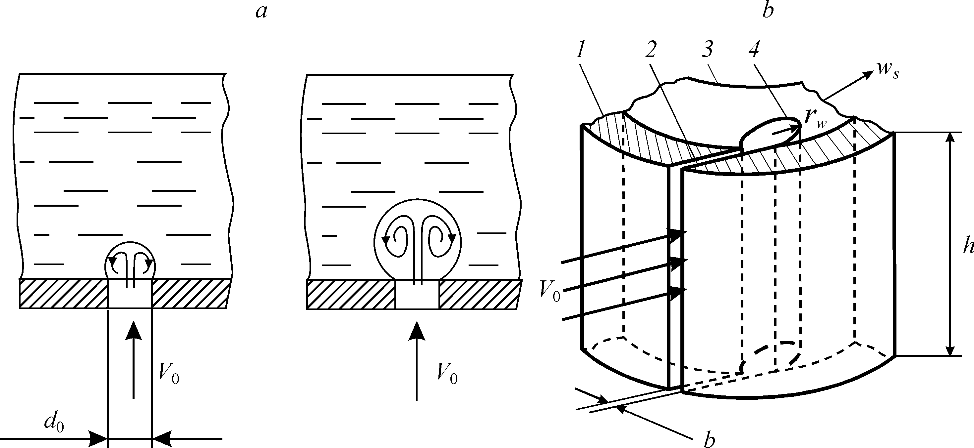
Рис. 1. Название рисунка.

Формулы. Основные установки редактора формул: символы – 10 пт, индексы – 70 %, субиндексы – 60 %. Отступы от текста по 6 пт.
Буквы латинского алфавита, обозначающие физические величины, набираются
курсивом.
Обозначения некоторых величин набираются шрифтом прямого начертания: а) чисел Маха М, Рейнольдса Re, Прандтля Pr и т.д.; б) тригонометрических, гиперболических и др. функций (cos, sin, sh), условных математических сокращений (max, min) и т. п.) единиц измерения физических величин (m/s, W/(m K), °C) химических элементов и соединений (Cl, C₂H₆). Числа в тексте и в формулах набираются прямым шрифтом (за исключением номеров кривых на графиках).
Индексы латинского алфавита набираются курсивом, за исключением тех случаев, когда в качестве индекса используются математические обозначения, которые принято набирать прямым шрифтом ( C_{p}, F_{x}, но: L_{min}, V_{in}, D_{out}).
Нумерация формул сквозная. Формулы (только те, на которые есть ссылки в тексте) нумеруют арабскими цифрами, заключенными в круглые скобки. Все формулы центрированные. Номер формулы располагается справа от формулы у границы печатного поля.
(1)
Список литературы набирается шрифтом 8 пт и оформляется по прилагаемому образцу. Ссылки на литературу нумеруются в порядке цитирования арабскими цифрами и заключаются в тексте в квадратные скобки. Ссылки на неопубликованные работы не допускаются.
СПИСОК ЛИТЕРАТУРЫ
- Amelin A.G. Theoretical Foundations of Fogging due to Vapor Condensation, Moscow: Khimia, 1966.
- Shilyaev M.I., Tolstykh A.V., Derenok A.N., Khromova E.M. Two-temperature model of heat and mass exchange at the bubbles formation on orifices of gas distribution grates of bubbling devices // Thermophysics and Aeromechanics. 2003. Vol. 11, No. 1. P. 121−130.
- Zelman M.B., Maslennikova I.I. Tollmien – Schlichting wave resonant mechanism for subharmonic-type transition. // J. Fluid Mech. 1993. Vol. 252. P. 449–478.
- Würz W., Sartorius D., Wagner S., Borodulin V.I., Kachanov Y.S. Experimental study of weakly nonlinear interactions of instability waves in a non self-similar boundary layer on an airfoil. Part I. Base flow and initially tuned resonances // Intern. Conf. on Methods of Aerophysical Research: Proc. Pt II. Novosibirsk, 2004. P. 201–206.
Файл тезисов доклада должен называться по фамилии первого автора.

